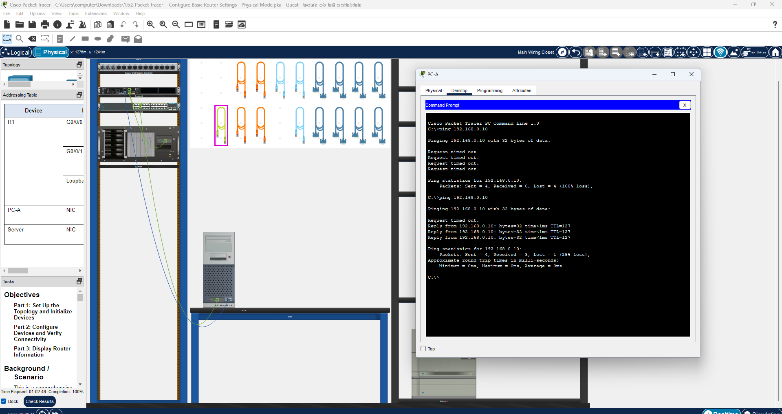

1. ในการตรวจสอบปัญหาการเชื่อมต่อเครือข่าย หากสงสัยว่า Interface ยังไม่ได้ถูกเปิดใช้งาน (Enable) ควรใช้คำสั่งใด?
คำตอบ:
show ip interface brief
คำอธิบาย:
คำสั่งนี้ใช้แสดงสถานะของทุก Interface ว่าเป็น up/down หรือ administratively down หากพบว่า Interface เป็น administratively down แสดงว่ายังไม่ได้ใช้คำสั่ง no shutdown เพื่อเปิดใช้งาน Interface

2. ในการตรวจสอบปัญหาการเชื่อมต่อเครือข่าย หากสงสัยว่ามีการกำหนด Subnet Mask ไม่ถูกต้อง ควรใช้คำสั่งใด?
คำตอบ:
show running-config
คำอธิบาย:
คำสั่งนี้ใช้แสดงค่าการตั้งค่าปัจจุบันของ Router รวมถึง IP Address และ Subnet Mask ของแต่ละ Interface ทำให้สามารถตรวจสอบได้ว่ามีการกำหนด Subnet Mask ถูกต้องหรือไม่

